

MANUAL DE TECNICO OMEGA NEXUS
INTEGRANTES:
VERA OLGUIN JOEL HUAYHUA PADILLA JOSETH JONATHAN ZAMBRANA SUAREZ BEKAN DEIVID
MATERIA: DISEÑO WEB II FECHA: 27/08/2026

Página 1 de 15

Resultado esperado 3
Qué instala el procedimiento 3
Qué no requiere 3
Comprobar Python 4
Opción A: carpeta entregada 5
Opción B: repositorio Git 5
Verificación de archivos 5
Pasos en Windows 6
Comprobar el intérprete 6
Si Windows no reconoce Python 6
Desde el Explorador 7
Desde PowerShell 7
Contenido que debe conservarse 7
Creación automática 8
Tablas creadas 8
Primera ejecución 8
Qué significa 9
Antes de cambiar valores 9
Iniciar en PowerShell 10
Detener el servidor 10
Comprobación del puerto 10
Rutas directas 11
Lista de comprobación 12
Archivos de datos 13
Restaurar el catálogo 13
Guardar un respaldo 13
Qué hacer antes de mover el proyecto 13
Usuarios de prueba 14
Problemas frecuentes 14
Desinstalar del equipo 15
Mejoras recomendadas 15
Instalación completada 15

Este manual explica cómo dejar Omega Nexus funcionando en un equipo nuevo, incluyendo los requisitos, la obtención de los archivos, la preparación de SQLite, la ejecución del servidor y la verificación final.

Resultado esperado
Al terminar, el navegador debe mostrar la pantalla Inicio y las rutas principales deben responder:
http://127.0.0.1:8000
http://127.0.0.1:8000/games.html
http://127.0.0.1:8000/api/estado

Qué instala el procedimiento

- El código HTML, CSS y JavaScript de Omega Nexus.
- El servidor local incluido en server.py .
- La base SQLite omega_nexus.db .
- El catálogo inicial desde los archivos JSON.

Qué no requiere
No se necesita Apache, XAMPP, MySQL, PostgreSQL, PHP ni un instalador de paquetes externo. El backend utiliza la biblioteca estándar de Python y SQLite.
El procedimiento está redactado para Windows, pero los mismos archivos pueden ejecutarse en otros sistemas con Python 3 y comandos equivalentes.

Requisito | Mínimo recomendado | Motivo
Sistema operativo | Windows 10/11 o equivalente. | Permite ejecutar Python y un navegador moderno.
Python | Python 3 instalado. | Ejecuta el backend incluido.
Navegador | Edge, Chrome o Firefox actualizado. | Visualiza HTML, CSS y JavaScript.
Espacio | Al menos 20 MB libres. | Archivos, imágenes y base SQLite.
Conexión | Red local opcional. | Necesaria para datos externos; el respaldo permite trabajar sin API.

Comprobar Python
Abrir PowerShell y ejecutar:
python --version

Debe aparecer una versión 3.x. En la máquina de desarrollo se verificó Python 3.12.10. Permisos
La carpeta del proyecto debe permitir lectura y escritura, porque el servidor crea o actualiza
omega_nexus.db y puede escribir js/api-respaldo.json .
No se solicitan credenciales de base de datos: SQLite es un archivo local y no requiere usuario ni contraseña.

Opción A: carpeta entregada

- Copiar la carpeta completa Omega-Nexus al equipo destino.
- Conservar la estructura original: archivos HTML, carpetas css , js , img y Source .
- Comprobar que exista server.py en la raíz.

Opción B: repositorio Git
Si el código se entrega en un repositorio, clonar el proyecto desde PowerShell:
git clone URL_DEL_REPOSITORIO cd Omega-Nexus

Reemplazar URL_DEL_REPOSITORIO por la dirección real del repositorio.

Verificación de archivos
Omega-Nexus/
├── server.py
├── index.html
├── games.html
├── omega_nexus.db
├── css/
├── js/
└── img/

No mover las carpetas de recursos. Las páginas utilizan rutas relativas y dependen de esa ubicación.
La carpeta recomendada es una ruta sin permisos restringidos, por ejemplo
C:\Proyectos\Omega-Nexus .

El servidor está escrito en Python. Si el equipo no lo tiene instalado, descargar Python 3 desde su sitio oficial y activar la opción para agregar Python al PATH durante la instalación.

Pasos en Windows

- Descargar el instalador de Python 3.
- Ejecutar el instalador.
- Activar Add Python to PATH.
- Completar la instalación.
- Cerrar y abrir nuevamente PowerShell.
- Ejecutar python --version .

Comprobar el intérprete
PS> python --version Python 3.12.10

La aplicación no necesita instalar paquetes con pip : importa únicamente módulos incluidos en Python, como json , sqlite3 y http.server .

Si Windows no reconoce Python
Probar py --version . Si funciona, iniciar el servidor con py server.py . Si ninguno funciona, revisar la instalación y el PATH.
La versión mínima práctica es Python 3. El resultado verificado en el equipo actual corresponde a Python 3.12.10.

Antes de iniciar, se debe ubicar la terminal en la raíz del proyecto, que es la carpeta donde se encuentra server.py .

Desde el Explorador

- Abrir la carpeta Omega-Nexus .
- Hacer clic en la barra de dirección.
- Escribir powershell y presionar Enter.
- Se abrirá PowerShell directamente en esa carpeta.

Desde PowerShell
cd C:\Users\Pc\Downloads\Omega-Nexus Get-ChildItem server.py

El segundo comando debe mostrar el archivo server.py .

Contenido que debe conservarse

- Las seis páginas HTML.
- Las hojas de estilo y librerías locales.
- Las imágenes y fuentes.
- js/api-original.json y js/api-respaldo.json .
omega_nexus.db , si ya existe.
No abrir únicamente index.html para la instalación completa: el backend y las operaciones CRUD requieren iniciar server.py .

La base de datos utiliza SQLite y se encuentra en omega_nexus.db . No se configura un servicio externo ni un usuario de conexión.

Creación automática

- Iniciar el servidor desde la raíz.
- setup_database() comprueba la existencia de las tablas.
- Si la tabla está vacía, importa el catálogo original.
- La base queda disponible para la aplicación.

Tablas creadas

Tabla | Contenido
juegos | Datos principales del videojuego.
juegos_categorias | Categorías asociadas a cada juego.
juegos_plataformas | Plataformas asociadas a cada juego.

Primera ejecución
La primera ejecución crea el archivo si no existe. En el proyecto verificado se cargan 415 juegos. No borrar el archivo mientras el servidor está funcionando.
Si se recibe una base ya creada, conservarla para mantener los datos existentes. Para volver al catálogo original usar la opción de restauración desde la interfaz.

Omega Nexus utiliza una configuración sencilla dentro de server.py . Las constantes principales son:
ROOT = Path( file ).resolve().parent DATABASE = ROOT / "omega_nexus.db"
ORIGINAL = ROOT / "js" / "api-original.json" RESPALDO = ROOT / "js" / "api-respaldo.json" HOST = "127.0.0.1"
PORT = 8000

Qué significa

- ROOT: raíz automática del proyecto.
- DATABASE: archivo SQLite usado por el servidor.
- ORIGINAL: datos originales ubicados en la carpeta JavaScript.
- RESPALDO: copia JSON del catálogo.
- HOST: acceso local del equipo.
- PORT: puerto HTTP 8000.

Antes de cambiar valores
Verificar que el puerto elegido esté libre y que las rutas relativas sigan existiendo. Si se cambia el puerto, la URL de acceso también cambia.
No es necesario editar la configuración para una instalación normal. Las rutas están preparadas para funcionar desde la carpeta del proyecto.

Iniciar en PowerShell

- Ubicarse en la carpeta raíz.
- Ejecutar el comando:

Debe aparecer un mensaje similar a:
python server.py
Omega Nexus disponible en http://127.0.0.1:8000

Mantener esa ventana abierta mientras se utiliza el sistema. El servidor atiende páginas, imágenes, archivos JSON y endpoints de la API.

Detener el servidor
Volver a la terminal y presionar Ctrl + C . El proceso se detendrá y la URL dejará de responder.

Comprobación del puerto
Get-NetTCPConnection -LocalPort 8000 -State Listen

Si otro proceso ocupa el puerto, cerrar ese proceso o modificar PORT en server.py y usar el nuevo puerto en el navegador.
Captura requerida: conservar una captura de la terminal donde se observe el mensaje “Omega Nexus disponible” como evidencia de puesta en marcha.


Con el servidor activo, abrir un navegador y escribir la dirección local:
http://127.0.0.1:8000

Rutas directas
Figura 1. Pantalla Inicio cargada desde el servidor local después de iniciar la instalación.

La pantalla Inicio debe mostrar el menú, el carrusel y el contenido del catálogo. Si aparece un error, revisar la terminal y la ruta usada.
Pantalla | URL
Inicio | /index.html
Catálogo | /games.html
Detalle | /game-single.html?id=1
Reseñas | /review.html
Novedades | /blog.html
Contacto | /contact.html

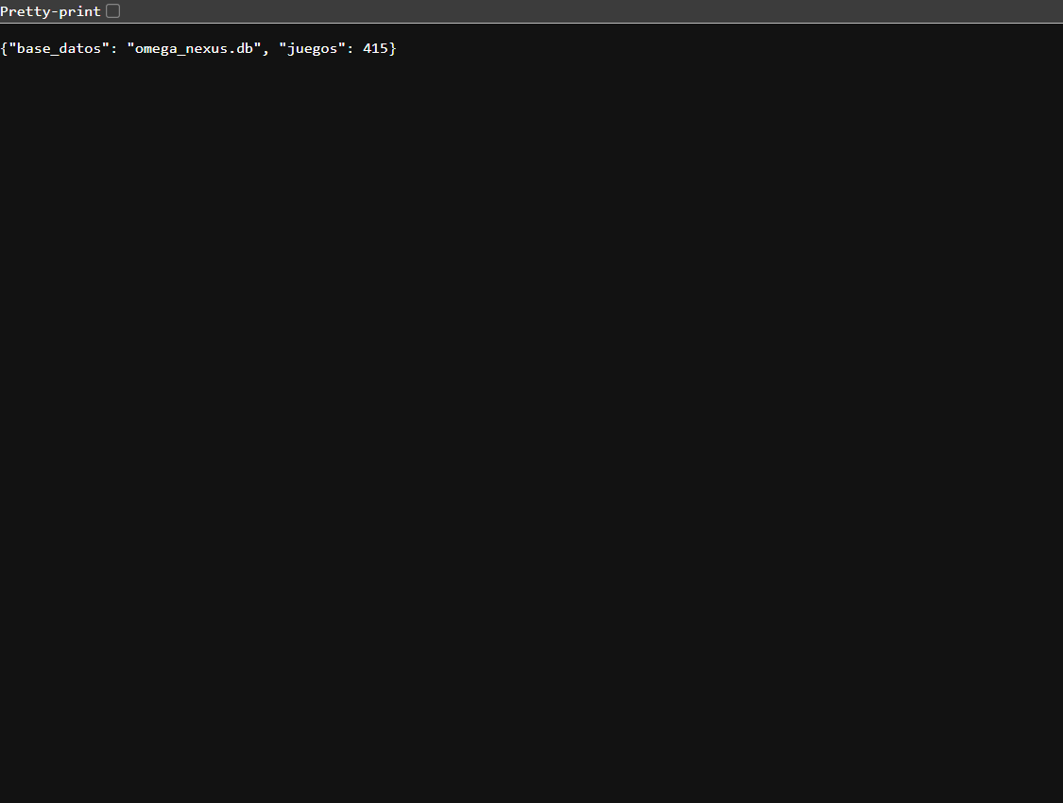
La instalación se considera correcta cuando se pueden comprobar la página principal, el catálogo y la API local.
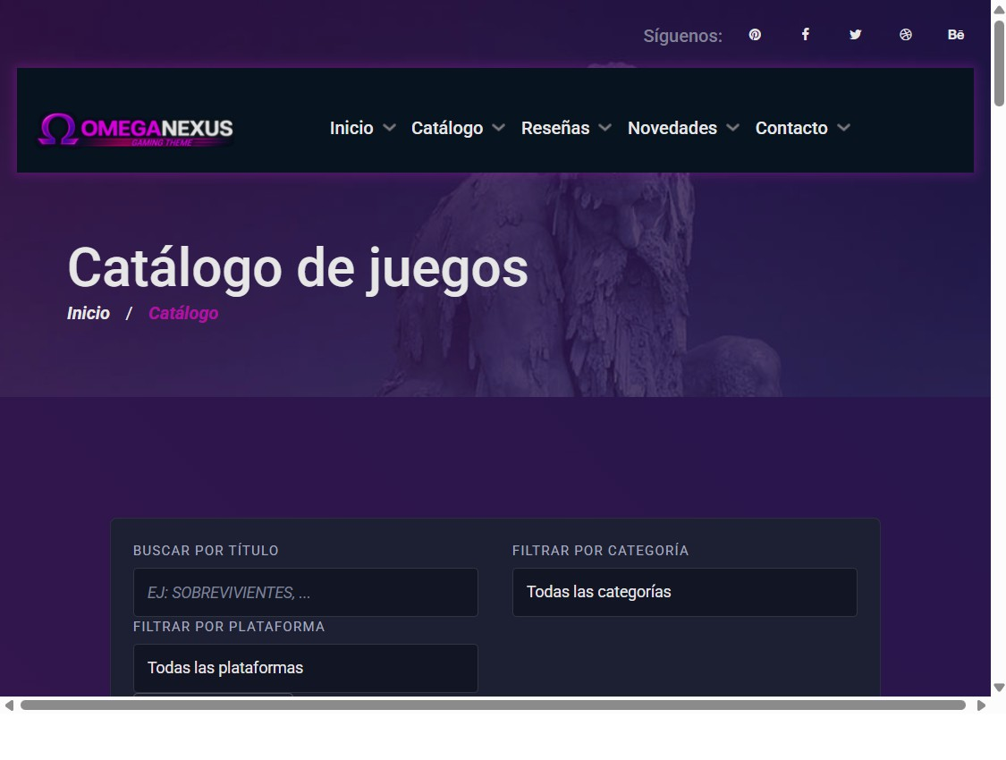
Figura 2. Catálogo cargado con sus filtros y tarjetas. Figura 3. Endpoint de estado: base SQLite y 415 juegos.

Lista de comprobación

- Inicio responde sin error.
- Catálogo muestra tarjetas e imágenes.
- El contador muestra registros.
- La URL /api/estado devuelve JSON.
- Una tarjeta abre el detalle.
- Contacto muestra formulario y mapa.
Resultado verificado: HTTP 200 en la página principal, HTTP 200 en el estado de la API y respuesta {"base_datos":"omega_nexus.db","juegos":415} .

Archivos de datos

  - js/api-original.json : fuente original utilizada para cargar datos.
  - js/api-respaldo.json : copia local para recuperación.
  - js/data.js : catálogo semilla para la interfaz.
  - omega_nexus.db : persistencia principal del backend.

Restaurar el catálogo
Desde Catálogo, utilizar el botón de versión original para reemplazar el contenido de SQLite con los datos originales disponibles.

Guardar un respaldo
Utilizar la acción de subir o exportar respaldo después de realizar cambios importantes. El respaldo conserva los juegos actuales en formato JSON.

Qué hacer antes de mover el proyecto

- Detener el servidor.
- Copiar la carpeta completa.
- Conservar la base de datos y los dos JSON.
- Repetir la puesta en marcha en el equipo destino.
La API externa puede no estar disponible. El respaldo local permite recuperar el catálogo sin depender de esa conexión.

Usuarios de prueba
Para informar un error, registrar la URL, el mensaje visible, el comando usado y las últimas líneas de la terminal.
El proyecto no implementa inicio de sesión ni roles. Por esa razón no existen credenciales de prueba. Todas las personas que acceden a la URL pueden consultar el sistema; las acciones CRUD están disponibles en la interfaz local.

Problemas frecuentes

Problema | Causa probable | Solución
“python no se reconoce” | Python no está instalado o no está en PATH. | Instalar Python 3 o usar py .
Puerto ocupado | Otro proceso usa 8000. | Cerrar el proceso o cambiar PORT .
Error 404 en imágenes | Se movió una carpeta. | Restaurar la estructura original.
La API no responde | El servidor está detenido. | Revisar la terminal y ejecutar python server.py .
Catálogo vacío | Falta JSON o la base no se inicializó. | Conservar los archivos JSON y reiniciar.
No se guarda un cambio | Se abrió el HTML directamente. | Usar la URL servida por Python.

Desinstalar del equipo

- Presionar Ctrl + C en la terminal para detener el servidor.
- Cerrar el navegador.
- Eliminar la carpeta Omega-Nexus si ya no se necesita.
- Desinstalar Python únicamente si no lo utilizan otros proyectos.

La eliminación de la carpeta borra la base SQLite, los respaldos y los datos locales del proyecto. Copiar los archivos antes si se requiere conservar información.

Mejoras recomendadas

  - Agregar un instalador o script de arranque.
  - Incluir validaciones de datos también en el backend.
  - Agregar autenticación y roles para un despliegue multiusuario.
  - Incorporar pruebas automatizadas de endpoints.
  - Usar HTTPS y CORS restringido en un entorno público.
  - Separar configuración de desarrollo y producción.

Instalación completada
El sistema queda listo cuando responde en:
http://127.0.0.1:8000
Fin del manual: mantener abierta la terminal durante el uso y realizar respaldos antes de trasladar o modificar el proyecto.

